ADORAZIONE EUCARISTICA Giovedì 27 Novembre 2014

Tu, pastore d’Israele, ascolta, seduto sui cherubini, risplendi. Risveglia la tua potenza e vieni a salvarci.
Dio degli eserciti, ritorna! Guarda dal cielo e vedi e visita questa vigna, proteggi quello che la tua destra ha piantato, il figlio dell’uomo che per te hai reso forte. Sia la tua mano sull’uomo della tua destra, sul figlio dell’uomo che per te hai reso forte. Da te mai più ci allontaneremo, facci rivivere e noi invocheremo il tuo nome.

ATTO PENITENZIALE
Fratelli, per essere vigilanti nell’attesa del Signore che viene, dobbiamo riconoscere i nostri peccati e affidarci al suo amore misericordioso.
(Breve pausa di silenzio)

Signore, che sei venuto nel mondo per salvarci, abbi pietà di noi.
Signore, pietà.
Cristo, che continui a visitarci con la grazia del tuo Spirito, abbi pietà di noi.
Cristo, pietà.
Signore, che verrai un giorno a giudicare le nostre opere, abbi pietà di noi.
Signore, pietà.
Dio onnipotente abbia misericordia di noi, perdoni i nostri peccati e ci conduca alla vita eterna
Amen

O Dio, nostro Padre, nella tua fedeltà che mai vien meno, ricordati di noi, opera delle tue mani, e donaci l'aiuto della tua grazia, perché attendiamo vigilanti con amore irreprensibile la gloriosa venuta del nostro redentore, Gesù Cristo tuo Figlio. Egli è Dio, e vive e regna con te... Amen.

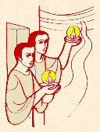
Dal vangelo secondo Marco

In quel tempo, Gesù disse ai suoi discepoli:
«Fate attenzione, vegliate, perché non sapete quando è il momento. È come un uomo, che è partito dopo aver lasciato la propria casa e dato il potere ai suoi servi, a ciascuno il suo compito, e ha ordinato al portiere di vegliare.
Vegliate dunque: voi non sapete quando il padrone di casa ritornerà, se alla sera o a mezzanotte o al canto del gallo o al mattino; fate in modo che, giungendo all’improvviso, non vi trovi addormentati.
Quello che dico a voi, lo dico a tutti: vegliate!».

Parola del Signore.
A. Lode a te o Cristo

BENEDETTO XVI
Con l’odierna domenica inizia l’Avvento, un tempo di grande suggestione religiosa, perché intriso di speranza e di attesa spirituale: ogni volta che la Comunità cristiana si prepara a fare memoria della nascita del Redentore, avverte in se stessa un fremito di gioia, che si comunica in certa misura all’intera società. In Avvento il popolo cristiano rivive un duplice movimento dello spirito: da una parte, alza lo sguardo verso la meta finale del suo pellegrinare nella storia, che è il ritorno glorioso del Signore Gesù; dall’altra, ricordandone con emozione la nascita a Betlemme, si china dinanzi al Presepe. La speranza dei cristiani è rivolta al futuro, ma resta sempre ben radicata in un evento del passato. Nella pienezza dei tempi il Figlio di Dio è nato dalla Vergine Maria: "Nato da donna, nato sotto la legge", come scrive l’apostolo Paolo.
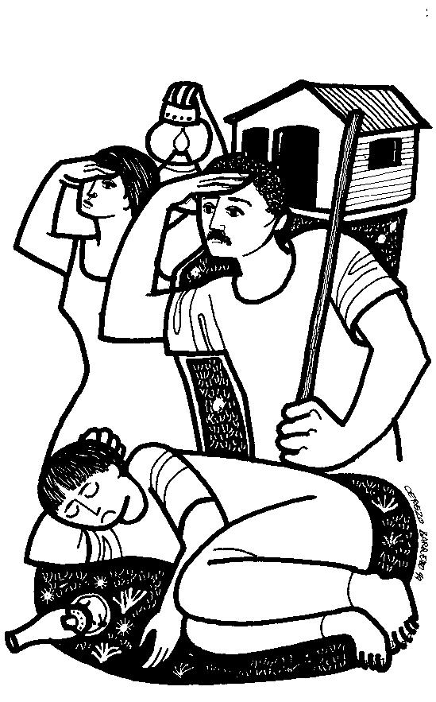
Il Vangelo ci invita oggi a restare vigilanti nell’attesa dell’ultima venuta di Cristo. "Vegliate!", dice Gesù, "poiché non sapete quando il padrone di casa ritornerà". La breve parabola del padrone partito per un viaggio e dei servi incaricati di farne le veci pone in evidenza quanto sia importante essere pronti ad accogliere il Signore quando, all’improvviso, arriverà. La Comunità cristiana aspetta con ansia la sua "manifestazione", e l’apostolo Paolo, scrivendo ai Corinzi, li esorta a confidare nella fedeltà di Dio e a vivere in modo da essere trovati "irreprensibili" nel giorno del Signore. Molto opportunamente, perciò, all’inizio dell’Avvento la liturgia ci pone sulle labbra l’invocazione del Salmo: "Mostraci, Signore, la tua misericordia, e donaci la tua salvezza".
Potremmo dire che l’Avvento è il tempo in cui occorre che i cristiani risveglino nel loro cuore la speranza di potere, con l’aiuto di Dio, rinnovare il mondo. A questo proposito vorrei ricordare anche oggi la Costituzione del Concilio Vaticano II Gaudium et spes sulla Chiesa nel mondo contemporaneo: è un testo profondamente pervaso di speranza cristiana. Mi riferisco in particolare al n. 39, intitolato "Terra nuova e cielo nuovo". Vi si legge: "Sappiamo dalla rivelazione che Dio prepara una nuova abitazione e una terra nuova, in cui abita la giustizia… Tuttavia l’attesa di una terra nuova non deve indebolire, bensì piuttosto stimolare la sollecitudine nel lavoro relativo alla terra presente". I buoni frutti della nostra operosità li ritroveremo, infatti, quando il Cristo consegnerà al Padre il suo regno eterno e universale. Maria Santissima, Vergine dell’Avvento, ci ottenga di vivere questo tempo di grazia vigilanti e operosi nell’attesa del Signore.

No, non è rimasta fredda la terra:
Tu sei rimasto con noi!
Che sarebbe del nostro vivere
se i tabernacoli non ti portassero?
Tu hai sposato una volta l'umanità
e le sei rimasto fedele.
Ti adoriamo, Signore,
in tutti i tabernacoli del mondo.
Si, essi sono con noi, per noi.
Non sono lontani come le stelle
che pure tu ci hai donato.
Dovunque possiamo incontrarti:
Re delle stelle e di tutto il creato!
Grazie, Signore, di questo dono smisurato.
Il Cielo s'è rovesciato sulla terra.
Il cielo stellato è piccolo.
La terra è grande, perché essa è trapunta
dovunque dall'Eucaristia:
Dio con noi, Dio fra noi, Dio per noi.

Dobbiamo stare alla porta del nostro cuore e vigilare. Come quando aspettiamo qualcuno che deve tornare a casa e stiamo attenti a sentire il rumore dei suoi passi per potergli aprire subito. “Ecco - dice il Signore, nell’Apocalisse - io sto alla porta e busso. Se qualcuno ascolta la mia voce e mi apre la porta, io verrò da lui, cenerò con lui ed egli con me”. L’Avvento c’invita a non addormentarci. Svegliamoci dal sonno dolce del crederci a posto, perché abbiamo già fatto molto; dal sonno triste del pessimismo, per cui non vale la pena di fare nulla; da quello agitato e sempre insoddisfatto degli affanni e dell’affermazione di sé. Svegliamoci dal sonno distratto di chi non ascolta più; dal sonno dell’impaziente, che vuole tutto e subito, che non sa attendere, si delude e dorme. E diciamo al Signore: Vieni Signore Gesù, vieni presto, dona consolazione e pace. Squarcia i cieli ed apri un futuro per chi è schiacciato dal male. Libera dall’amore per sé che addormenta il cuore. Insegnaci a stare attenti per riconoscerti ed aprirti la porta del cuore, dolce ospite, amico di sempre, speranza nostra.

Prendi nelle tue mani, Signore,
tutta la mia libertà;
prendi la mia memoria, la mia intelligenza,
tutta la mia volontà.
Tutto quello che ho,
tutto quello che possiedo
me lo hai dato tu:
io te lo restituisco
e te lo offro senza riserve,
perché la tua volontà lo governi.
Dammi solo il tuo amore
e la tua grazia:
io sono ricco abbastanza
e non desidero altro.

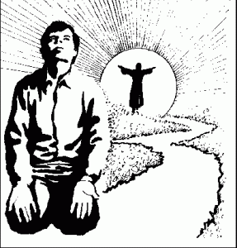
Dalle «Catechesi» di san Cirillo di Gerusalemme, vescovo
Noi annunziamo che Cristo verrà. Infatti non è unica la sua venuta, ma ve n'è una seconda, la quale sarà molto più gloriosa della precedente. La prima, infatti, ebbe il sigillo della sofferenza, l'altra porterà una corona di divina regalità. Due sono le sue discese nella storia. Una prima volta è venuto in modo oscuro e silenzioso. Una seconda volta verrà nel futuro in splendore e chiarezza davanti agli occhi di tutti. Nella sua prima venuta fu avvolto in fasce e posto in una stalla, nella seconda si vestirà di luce come di un manto. Nella prima accettò la croce senza rifiutare il disonore, nell'altra avanzerà scortato dalle schiere degli angeli e sarà pieno di gloria. Perciò non limitiamoci a meditare solo la prima venuta, ma viviamo in attesa della seconda.

PREGHIERA DEI FEDELI
La Parola ascoltata dona rinnovato vigore al nostro cammino incontro al Signore Gesù che viene. Diamo voce a tutta la storia che lo invoca ed apriamoci alla preghiera con fiducia e gioia.

L. Preghiamo insieme e diciamo: Vieni, Signore Gesù, Dio fedele.

- I pastori della tua Chiesa siano segno visibile del tuo amore. Testimonino la tua sollecitudine che previene e va incontro ad ogni uomo anche se ribelle e peccatore, preghiamo.

- Molti uomini ti sentono distante, sperimentano una fede dai cieli chiusi. Rendici attenti a loro perché non si stanchino di cercare te che li precedi e ti fai loro compagno di viaggio, preghiamo.

- L’Avvento apra il nostro cuore alla speranza che nasce dalla fedeltà alla tua Parola. Rafforza la nostra volontà di rinnovarci nella luce del vangelo per crescere nell’adesione a te, preghiamo.

- Ci hai chiamati ad essere collaboratori della storia vivendo con responsabilità ciò che tu ci affidi. Fa’ che gli impegni di ogni giorno non ci distolgano dall’orientare tutta la nostra vita all’incontro con te, preghiamo.

- Raccomandiamo alla tua misericordia coloro che ti hanno già incontrato. Possano godere l’eterna beatitudine del tuo amore che non avrà mai fine, preghiamo.

Creatore degli astri,
Verbo eterno del Padre,
la Chiesa a te consacra
il suo canto di lode.
Cielo e terra si prostrano
dinanzi a te, Signore;
tutte le creature
adorano il tuo nome.
Per redimere il mondo,
travolto dal peccato,
nascesti dalla Vergine,
salisti sulla croce.
Nell’avvento glorioso,
alla fine dei tempi,
ci salvi dal nemico
la tua misericordia.
A te gloria, Signore,
nato da Maria vergine,
al Padre ed allo Spirito
nei secoli sia lode. Amen

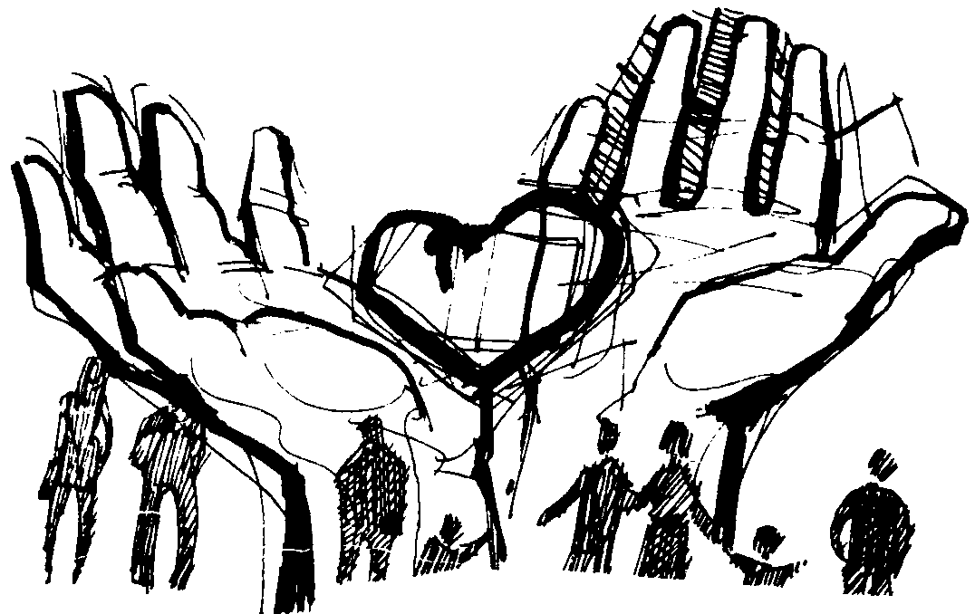
Non solo agli Apostoli e ai loro successori, che sono le guide della Chiesa, ma anche a tutti noi il Signore ha ordinato di vigilare. Ha ordinato a tutti noi con insistenza di custodire le porte dei nostri cuori, per evitare che in essi irrompa l'antico nemico con le sue malvagie suggestioni. Ed affinché il Signore, venendo, non ci trovi addormentati, dobbiamo tutti stare assiduamente in guardia. Ciascuno, infatti, renderà a Dio ragione di se stesso. «Ma veglia chi tiene aperti gli occhi dello spirito per guardare la vera luce; veglia chi conserva bene operando ciò in cui crede; veglia chi respinge da sé le tenebre del torpore e della negligenza.

Verbo, splendore del Padre,
nella pienezza dei tempi
tu sei disceso dal cielo,
per redimere il mondo.

Il tuo vangelo di pace
ci liberi da ogni colpa,
infonda luce alle menti,
speranza ai nostri cuori.

Quando verrai come giudice,
fra gli splendori del cielo,
accoglici alla tua destra
nell’assemblea dei beati.

